**Manual de instalación y uso de Lince Plus**



Por Alberto Soto Fernández

**Información sobre Lince**

La presente información recoge los pasos iniciales para poder instalar y utilizar Lince Plus sin conocimiento previo.

Lince es un proyecto gratuito y de código abierto que surge desde el ámbito universitario para facilitar la labor investigadora y divulgativa. Te agradecemos que facilites su difusión y su citación ya que tan sólo así podremos seguir creciendo.

El primer artículo que debes consultar es el siguiente <https://www.revista-apunts.com/es/hemeroteca?article=1889>

Soto, A., Camerino, O., Iglesias, X., Anguera, M. T., & Castañer, M. (2019). LINCE PLUS: Research Software for Behaviour Video Analysis. Apunts. Educación Física y Deportes, 137, 149-153. doi:10.5672/apunts.2014-0983.es.(2019/3).137.11

Para los usuarios de la versión anterior a Lince, hasta Lince 1.4, se recomienda su revisión, aunque la transición del proyecto se ha intentado hacer lo más sencillo posible.

Lince Plus es un programa que evoluciona Lince incluyendo una serie de características que aumentan las necesidades del sistema, por lo que está pensado para ejecutarse en ordenadores relativamente potentes.

**Requerimientos del sistema**

Requerimientos mínimos:

* Java 1.8 o superior
* Sistema operativos Mac OS, Linux o Windows

Requerimientos deseables:

* Windows 10 o Mac Os Mojave
* Más de 4 GB RAM
* Java 1.8 o superior
* Procesador Intel i5 (7a gen) o superior

Lince plus ejecuta un servidor interno que demanda más potencia de cómputo de la esperada en anteriores versiones. Toda la información queda totalmente protegida bajo los recursos de administración del sistema.

**Instalación de Lince Plus**

Lince plus puede ser descargado desde la página web oficial de <https://observesport.github.io/lince-plus/>

Al acceder a la web se recomienda descargar la última versión disponible. Cada versión incluye nuevas funcionalidades y corrige problemas que los diferentes usuarios van reportando. Para ver las difentes versiones y los cambios introducidos cosulta el apartado "release notes" de la página web.

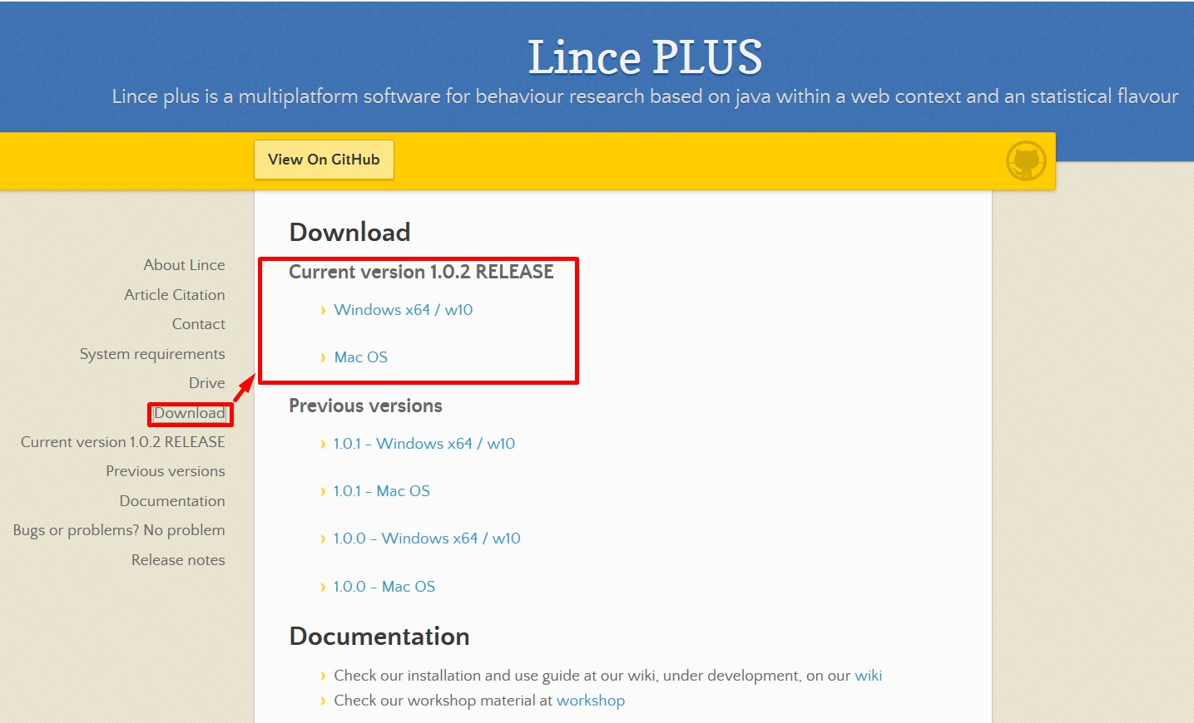

**Instalación en windows**

La instalación en Windows es bastante sencilla:

* Se recomienda desinstalar manualmente versiones anteriores.
* Ejecutar el fichero instalador (lince-plus-{version}.msi)
* La versión actual del instalador intentará instalar java 1.8, que es un requerimiento del sistema.

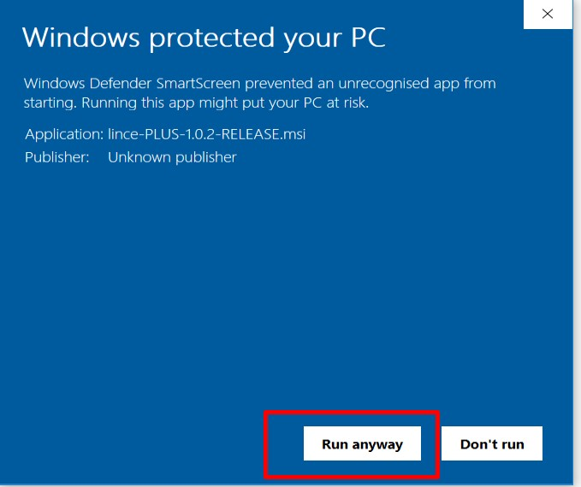

Si te sale el mensaje en windows 10 autoriza la instalación. El software no es malicioso

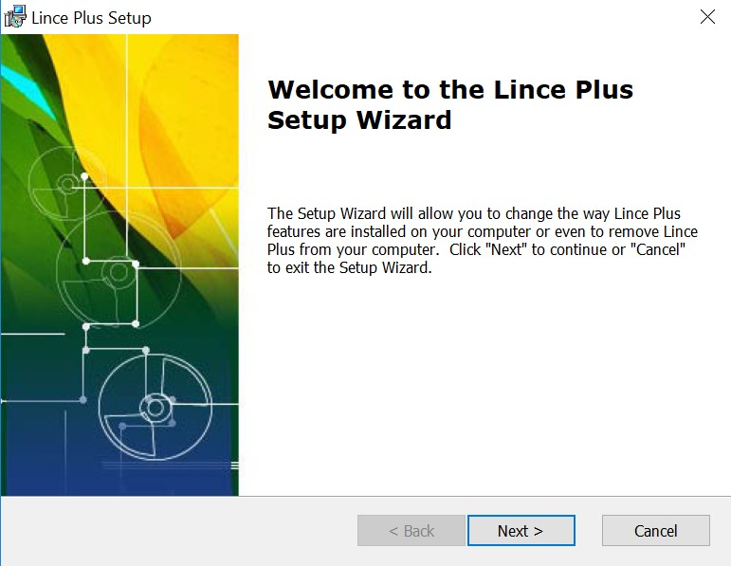

Una vez aceptado empieza el proceso de instalación. Procede a la siguiente pantalla.

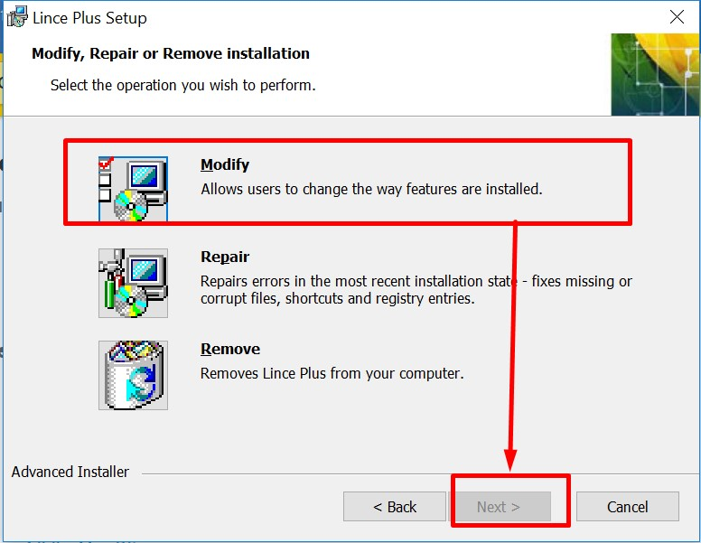

En esta versión te preguntará que deseas hacer con el programa y si tienes una versión anterior, selecciona "modificar" y actualizará tu versión.

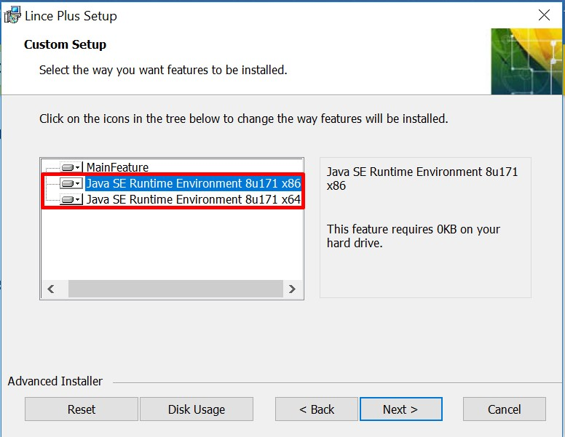

La siguiente pantalla automatiza la instalación de java 1.8. Puede que te pregunte y descargue automáticamente la versión de tu sistema. Si conocer que arquitectura debes instalar, haz la selección adecuada. Si no, deja el proceso en automático.

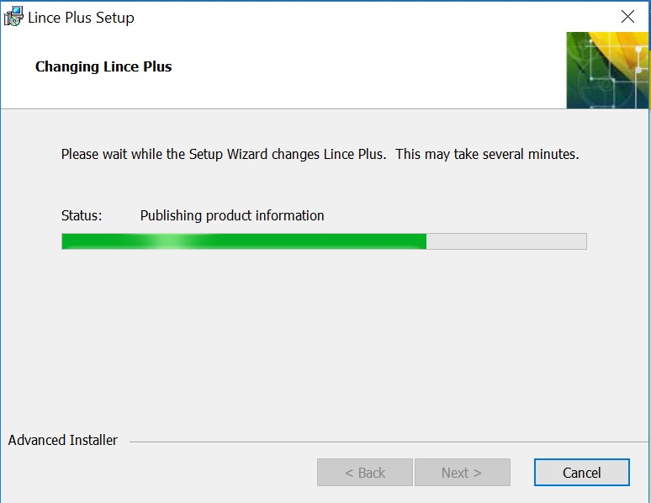

Una vez ha instalado la versión de java, el instalador finalizará con la instalación de Lince Plus. Tendrás un icono en el fondo de escritorio para su ejecución.

**Instalación en Mac os**

* El instalador de Mac os está en proceso de generación, para facilitar la instalación de java 1.8. Por ahora, la instalación de java 1.8 es manual.
* Para instalar la versión de java 1.8, debes registrarte en la web de oracle y descargar el fichero jre para mac os disponible en <https://www.oracle.com/technetwork/java/javase/downloads/jre8-downloads-2133155.html>

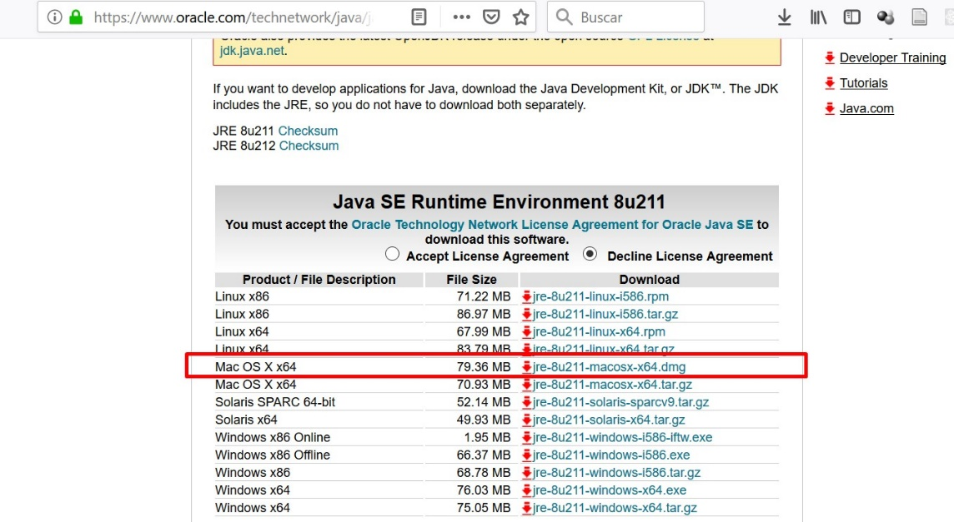

* El siguiente paso es abrir el fichero .zip de lince-plus y ejecutar directamente.

**Utilización de Lince Plus**

Lince plus ha sido pensado para que la sencillez hacia el usuario sea la mayor posible, pero, al incorporar el uso de tecnología web requiere que tengas presente que posee dos componentes: la aplicación de escritorio y el acceso web que la propia aplicación te genera.

Para empezar a ejecutarlo haz doble click en el icono o ejecutable de lince y verás la pantalla de carga.

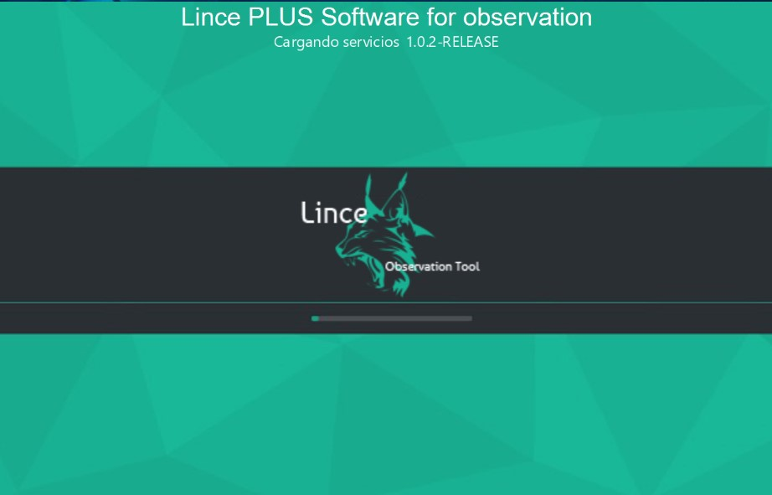

**El entorno de Lince Plus**

El entorno de Lince Plus se divide en dos zonas bien diferenciadas:

* La aplicación de escritorio, Lince desktop, o entorno servidor. Se encarga de guardar la información, gestionar los videos a observar y realizar todo tipo de importaciones o exportaciones. Básicamente se utiliza para los datos.
* La aplicación web, lince web, o entorno cliente. Sólo funciona si Lince desktop está en ejecución. Te permite realizar la interacción con los datos y el análisis de tu investigación.

**Lince desktop o entorno servidor**

La aplicación de escritorio de Lince tiene una gran potencia y te permite conectar con cualquier dispositivo que esté en la misma red si así lo deseas.

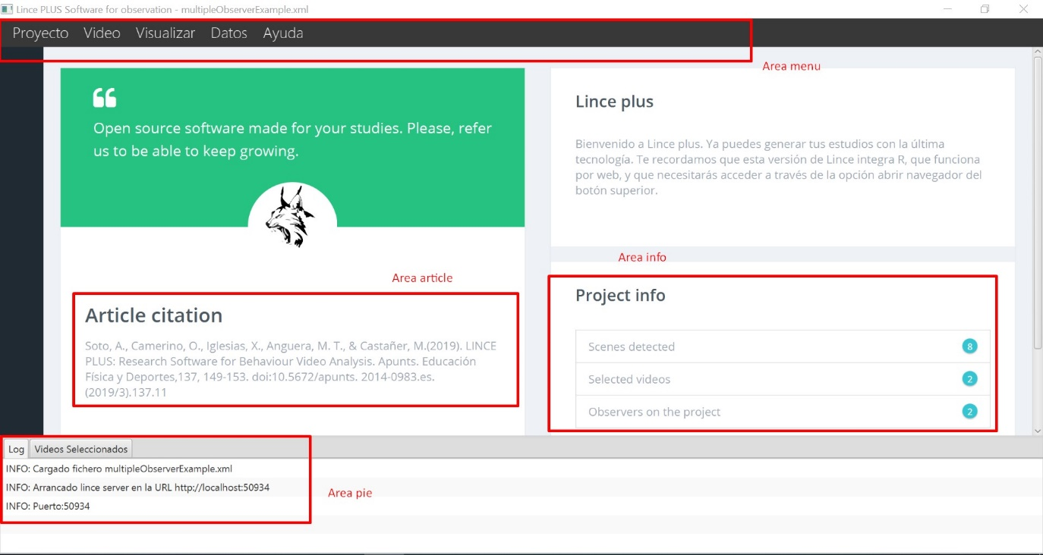

Para explicar los componentes principales, en la imagen usamos 4 areas:

* Zona inferior: Está zona es muy importante ya que te permite ver que sucede en todo momento y controlar posibles errores de uso. De inicio verás que, en Windows, arrancará el último proyecto abierto directamente. Posteriormente te informará del PUERTO en el que se está ejecutando. Este aspecto es de vital importancia y se detalla en el apartado "primeros pasos con Lince Plus"
* Zona de menu: Desde aquí podrás gestionar tus proyectos de investigación, los videos seleccionados y la interación con otras aplicaciones que puedas utilizar.
* Zona info: En esta zona verás un resumen de tu proyecto. Si alguien está conectado verás como las escenas, los observadores o otros datos van variando.
* Zona article: Aquí tienes disponible el enlace a la investigación que nos permite poder ir avanzando.

**Lince web o entorno cliente**

Si accedes a Lince desktop y seleccionas "Visualizar" → "Abrir navegador" se abrirá una pantalla en tu navegador. Aprovecha para detectar el numero del final en la dirección despúes de los dos puntos. Coincide con el valor "puerto" que informa Lince desktop.

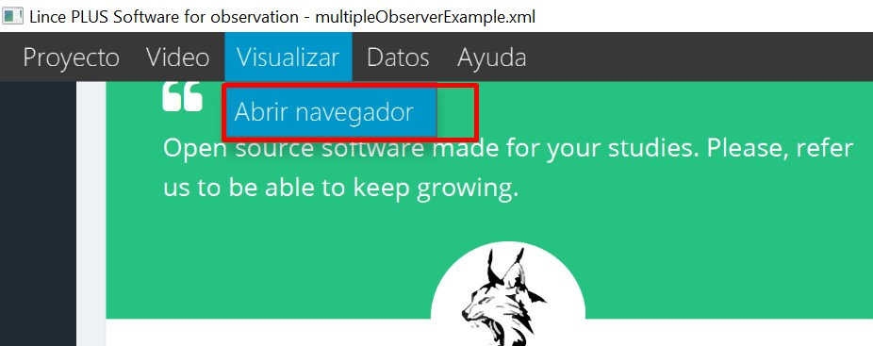

Desde esta parte de la aplicación puedes gestionar toda la información de tu proyecto.

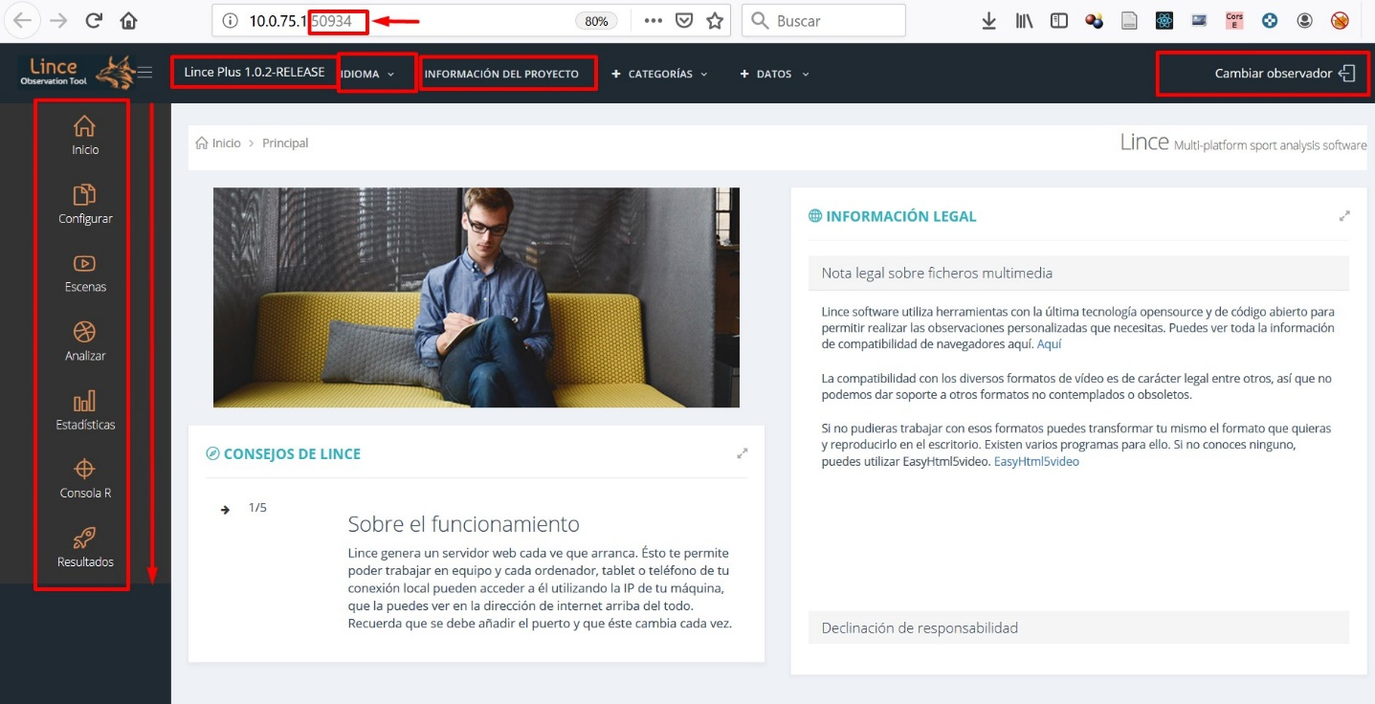

* Menú superior: Aquí podrás encontrar la versión que estás ejecutando, selector de idioma y modificar la información general del proyecto. Verás un selector de observador para cambiar quien es la persona que está visualizando el video. Estos aspectos se detallan en el apartado "Primeros pasos con Lince Plus".
* Menú lateral. Desde esta zona podrás acceder a las distintas fases de la metodología observacional, empezando con la configuración del instrumento de observación para después seleccionar los momentos o escenas que quieres analizar y proceder a su fase de análisis. A partir de ahí, tienes un motor sencillo de gráficas que te resume lo que has observado y un apartado específico para la interpretación de resultados, ya sea mediante varios observadores como mediante software estadístico.

A nivel general verás que cada pantalla tiene una serie de comportamientos generales que te permite mover el panel, maximizar, minimizar o distribuir la zona de trabajo. El icono superior derecha te permite ampliar a pantalla completa el panel y al volver a selecccionarlo vuelve a minimizar al tamaño original. El menú lateral también puede ser ocultado.

**Primeros pasos con Lince Plus**

Cuando empiezas con Lince tenemos que tener claro el objetivo de nuestro proyecto de investigación para poder generar un modelo que nos permita finalizar nuestra búsqueda. Lo primero que debes plantearte es lo siguiente:

* ¿Cuántos observadores tiene mi proyecto?
* ¿Tengo claro mi instrumento de observación?
* ¿Cuántos y qué videos voy a observar? ¿Tienen la misma duración?

**Instrumento de observación**

El instrumento de observación debe ser uno de los primeros elementos a configurar. Si generas un instrumento de observación y posteriormente eliminas registros podrás generar errores en tu proyecto. Lince plus intenta solucionar este problema, pero podrás generar inconsistencias en tu observación.

Te recomendamos que empieces generando un modelo automático o que especifiques desde el inicio el instrumento adecuadamente. Todo este proceso está detallado en el siguiente apartado de "configuración del instrumento de observación.

**Selección de videos**

Lince plus permite la carga simultánea de varios videos. Para acceder a su selección tienes que usar la aplicación Lince desktop. En el menú superior tendrás la opción "Video" → "Seleccionar videos". Si quieres borrar toda la selección tienes la opción acorde para ello. En la parte inferior tienes una opción de pestaña denominada "Videos seleccionados" que se actualiza con tu selección. También puedes ver en "project info" la opción de cuántos videos hay seleccionados.

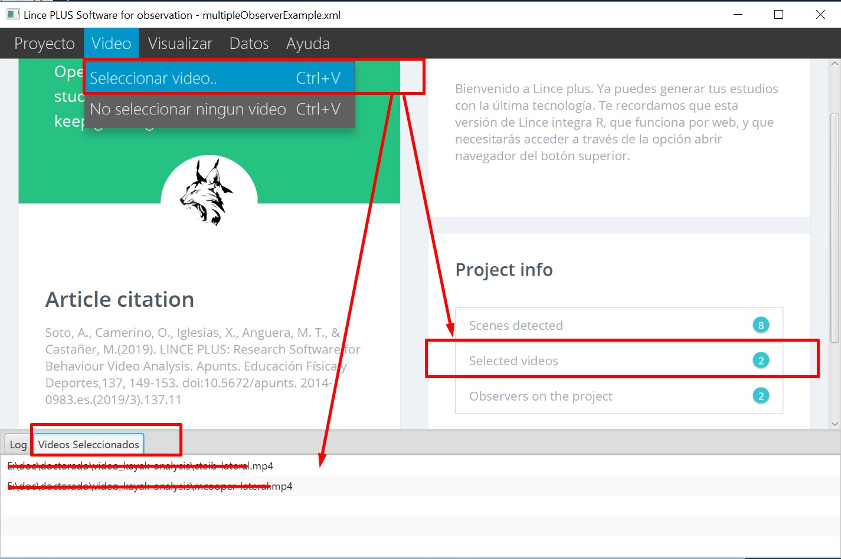

En el selector de videos podrás ver que hay una serie de formatos soportados. Como Lince plus utiliza el navegador web para la reproducción de videos, el formato de video debe ser reproducible por tu navegador. En caso de que utilices otros formatos, deberás convertirlo a un formato compatible.

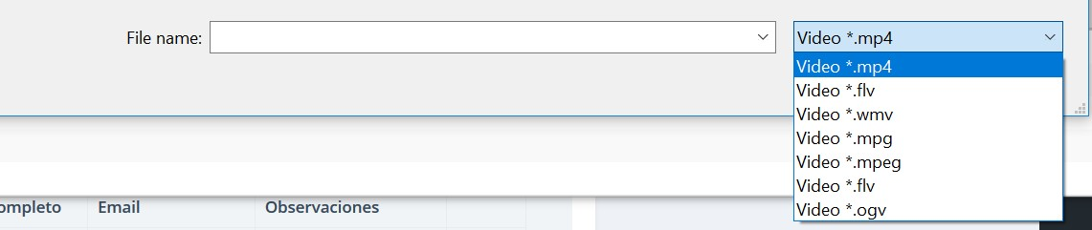

En caso de que tengas varios videos a visualizar de forma simultánea, debes asegurarte de que tengan la misma duración, o de lo contrario Lince no podrá saber que marca temporal del video utilizar para registrar tu observación.

Otro aspecto a tener en cuenta es el tamaño del video. Todos los videos seleccionados se cargan en tu ordenador de forma simultánea. Si seleccionas varios videos de 2gb, tu ordenador debe ser capaz de reproducirlos.

**Número de observadores**

Si sólo tienes un observador en tu proyecto, no es necesario que realices toda esta configuración, el programa actuará de forma transparente. Sin embargo, si tienes 2 o más observadores debes configurarlo desde inicio.

En el botón superior del entorno web podrás ver una opción llamada "Información del proyecto". Es importante que definas desde el inicio cuántos observadores van a realizar la observación. En la mayoría de proyectos sólo tendréis un observador o investigador implicado en el análisis. Procede a rellenar los diversos campos y seleccionar el botón en la parte superior derecha para "guardar todo".

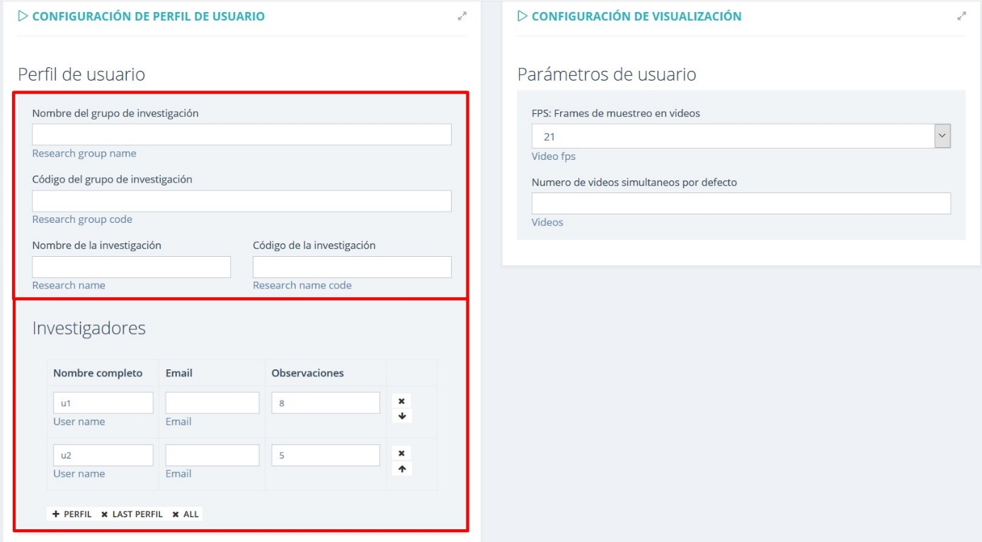

Ahora navega a otra opción para que se actualice la página y selecciona el botón derecho en la barra superior y selecciona "Cambiar observador".

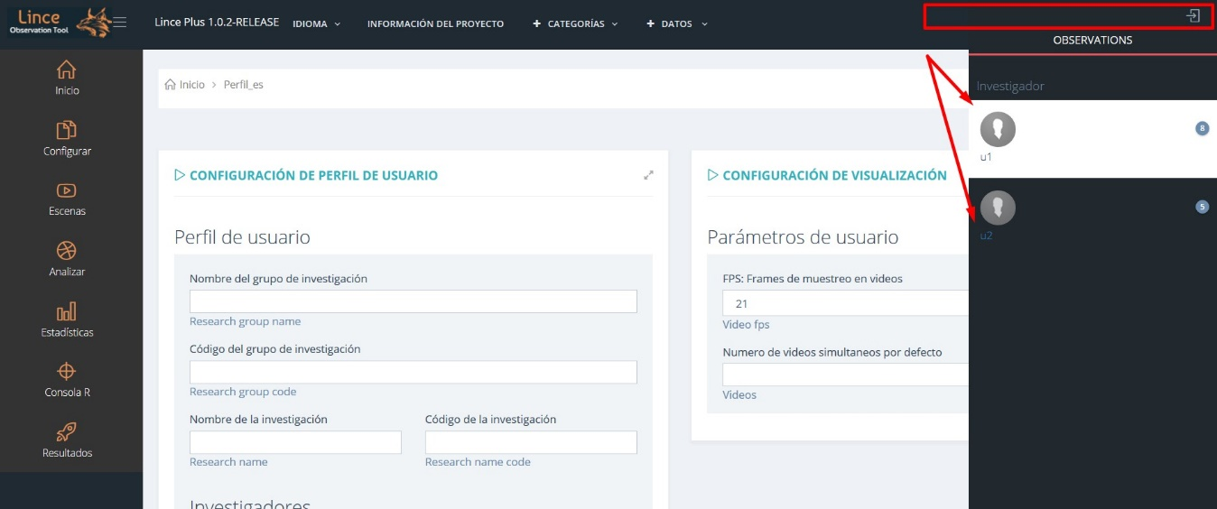

Para cambiar de observador selecciona una de ellos y márcalo como activo. Al seleccionar usuario verás cuántos registros ha visualizado y las marcas temporales.

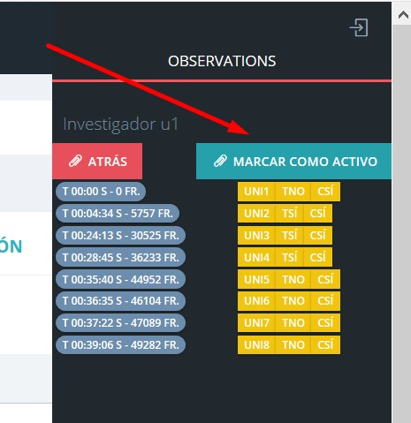

**Información del proyecto**

Una vez hemos configurado videos e información del proyecto te recomendamos que guardes tu proyecto para no perder datos. Para ello selecciona en Lince desktop la opción Proyecto → Guardar Como..

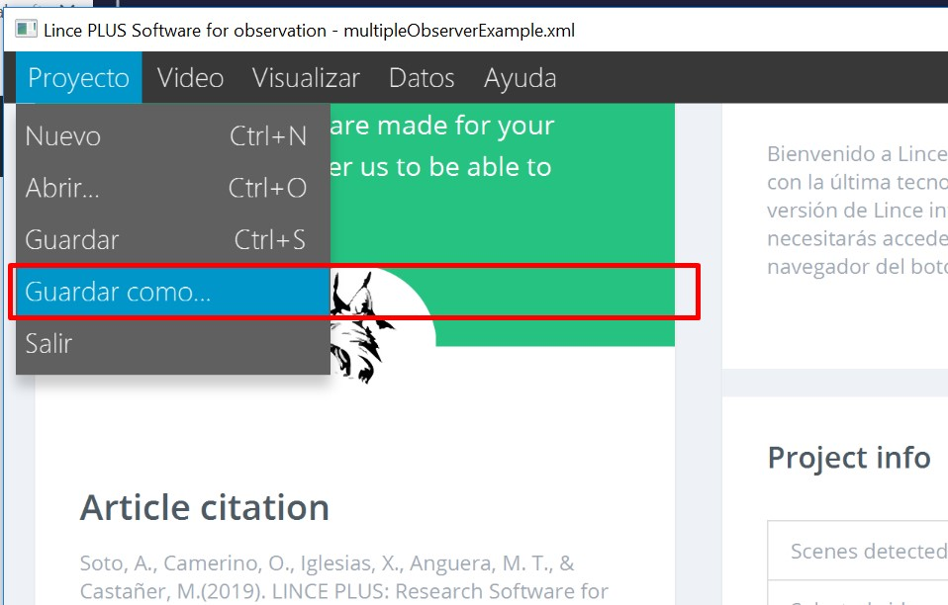

De la misma manera, cuando cierres Lince Desktop te preguntará si quieres guardar el proyecto, aunque te recomendamos que vayas guardando tu proyecto continuamente.

En entorno Windows, cuando arranques Lince Plus la próxima vez, te cargará el último proyecto guardado automáticamente. Esta opción es muy útil para hacer investigaciones progresivas.

Si tienes un proyecto realizado con Lince 1.4 o anterior también se soporta la incorporación de la investigación como registro o como instrumento. Podrás ver este aspecto detallado en el capítulo importación y exportación a herramientas externas.

**Fases de observación**

**Configuración del instrumento de observación**

La opción configurar del menu lateral izquierdo de Lince web te permite generar tu instrumento de observación. Se ha intentado en todo momento que el proceso sea similar a la versión anterior para que la curva de aprendizaje sea lo menor posible.

En la anterior versión se diferenciaba entre criterios fijos, variables o mixtos. En esta versión hemos simplificado el proceso y sólo existe un tipo de criterio que puede ser persistente o no. En el caso de criterios fijos y variables el soporte se irá incorporando progresivamente.

Podrás crear tus criterios y categorías de una forma muy sencilla, ordenándolos intuitivamente usando los iconos mostrados en la imagen. Al presionar el botón guardar verás que tendrás un mensaje de confirmación.

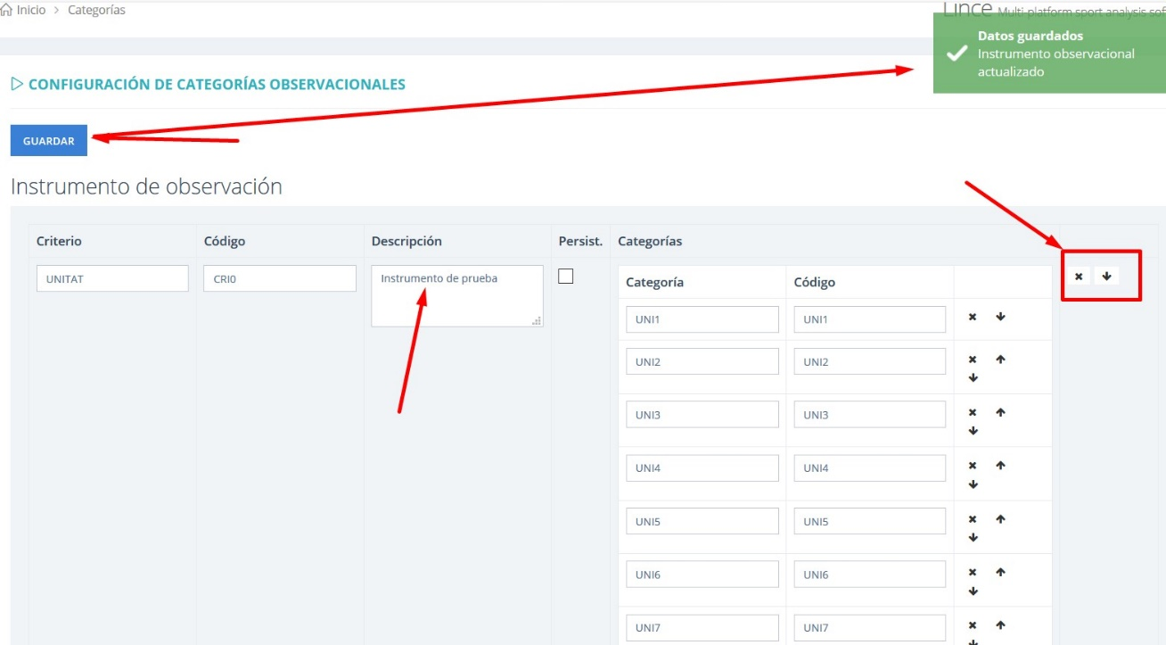

Tu instrumento estará disponible para todos los usuarios conectados

**Configuración automática del instrumento**

Lince plus te permite generar un instrumento automáticamente, creando las claves y codificación de forma rápida y sencilla. Te recomendamos esta opción si quieres avanzar rápidamente o hacer un juego de pruebas que quieres editar posteriormente. Para ello genera un instrumento vacío como el de la imagen adjunta y verás que al guardar te introduce todos los campos automáticamente denominándolos de forma secuencial.

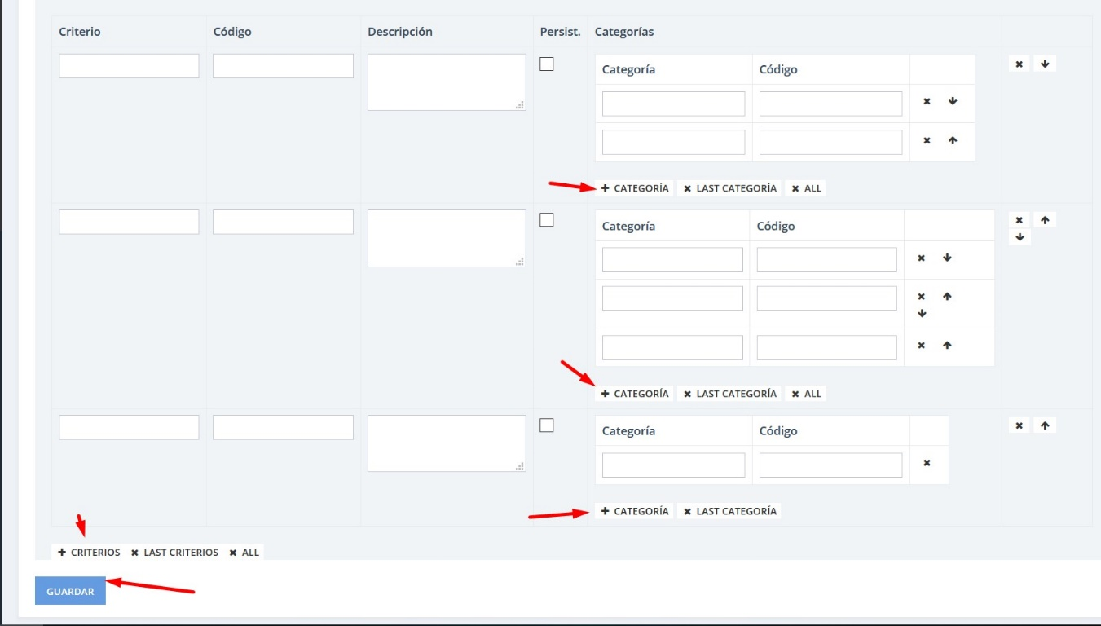

Simplemente selecciona las opción de añadir con el símbolo + y genera todos los criterios y categorías que desees sin introducir ningún texto o sólo los valores que te interese. Esta opción es muy útil si tus criterios de nomenclatura no están claros o si quieres empezar directamente. En la siguiente imagen puedes ver el resultado generado.

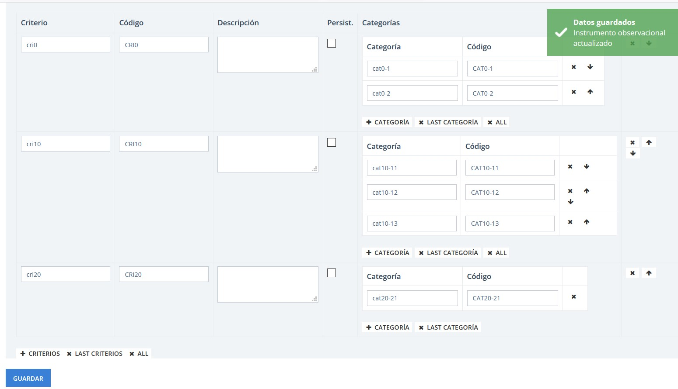

Como puedes ver, al seleccionar guardar la información se rellena automáticamente. Puedes editar seguidamente los valores que desees, pero no te olvides de seleccionar guardar antes de abandonar esta opción.

**Detección de escenas**

La detección de escenas es un apartado nuevo que te permite seleccionar que momentos quieres detectar. Es una forma de previsualizar tus videos, seleccionar que quieres observar y añadir comentarios adicionales.

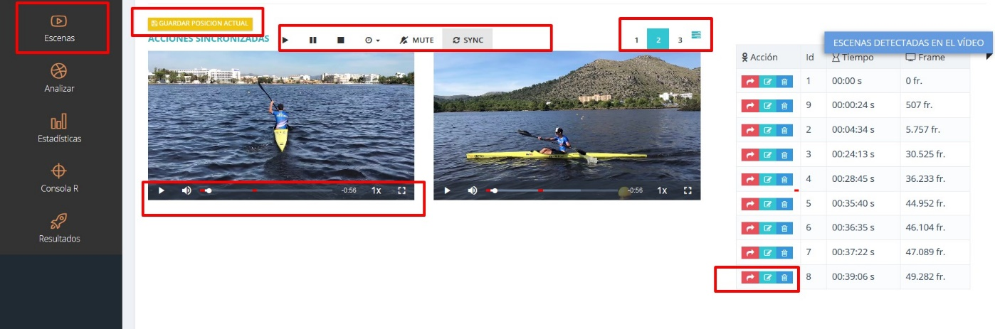

Se accede a esta opción desde el apartado "Escenas" en el menú lateral. Tienes que haber seleccionado videos a analizar anteriormente.

En este reproductor tienes varias áreas de trabajo:

* Un reproductor de video sincronizado que te reproducirá todos los videos incluidos simultáneamente. El botón SYNC te permite sincronizar los videos al mismo momento de reproducción que tienes en el primer video. También puedes controlar la velocidad de reproducción de todos los videos.
* Un control individual para cada video, que te permite controlar todos los aspectos, incluyendo velocidad de reproducción.
* Un seleccionador de cuantos videos quieres ver conjuntamente que modifica el tamaño.
* Un menú de escenas detectadas. En cada escena podras:
  + Reproducir: Un botón rojo que salta al instante del video que has guardado.
  + Editar: Un botón de editar para añadir un comentario.
  + Eliminar: Permite borrar la escena introducida y los registros observados que contenga

**Análisis**

Esta opción es la principal zona de trabajo para tu observación y se ha intentado simplificar lo máximo posible con la similitud de la versión anterior de Lince. Encontrarás todas las escenas introducidas anteriormente con los registros observados.

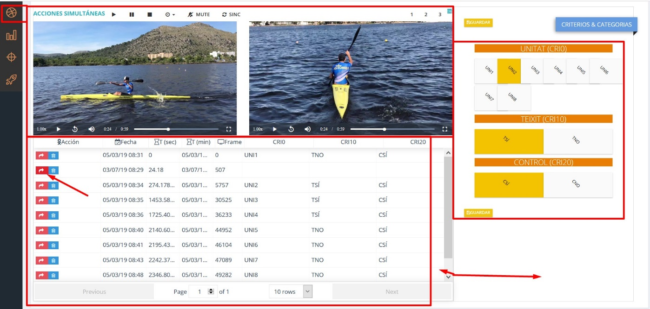

En esta pantalla tienes diversas secciones:

* Zona de reproducción:El reproductor tiene el mismo uso que el anterior y verás que en la zona lateral derecha tienes tu instrumento de observación.
* Zona de registro: Verás todas las escenas detectadas hasta el momento con los valores de observación introducidos. Todos los valores son ordenables y editables. Si quieres modificar alguna observación presiona el botón rojo, y guarda la nueva observación en la zona de instrumento.
* Zona de instrumento: Aquí puedes marcar qué estas observando en los videos. Al guardar se genera una escena nueva e introduce la marca temporal del primer video, de forma similar a las escenas.
* Zona adaptativa: Son unos controles en forma de linea que permiten adaptar el area de trabajo destinada a video y a instrumento.

**Interpretación del registro**

Esta opción es de carácter informativo para analizar visualmente tu registro y ver cierto tipo de tendencias. La interpretación está pensada para cálcular gráficas sencillas que permitan detectar tendencias conductuales en el tiempo. En el ejemplo siguiente puedes ver como hay un momento en el que aún no se ha registrado ninguna observación en la escena 24,18.

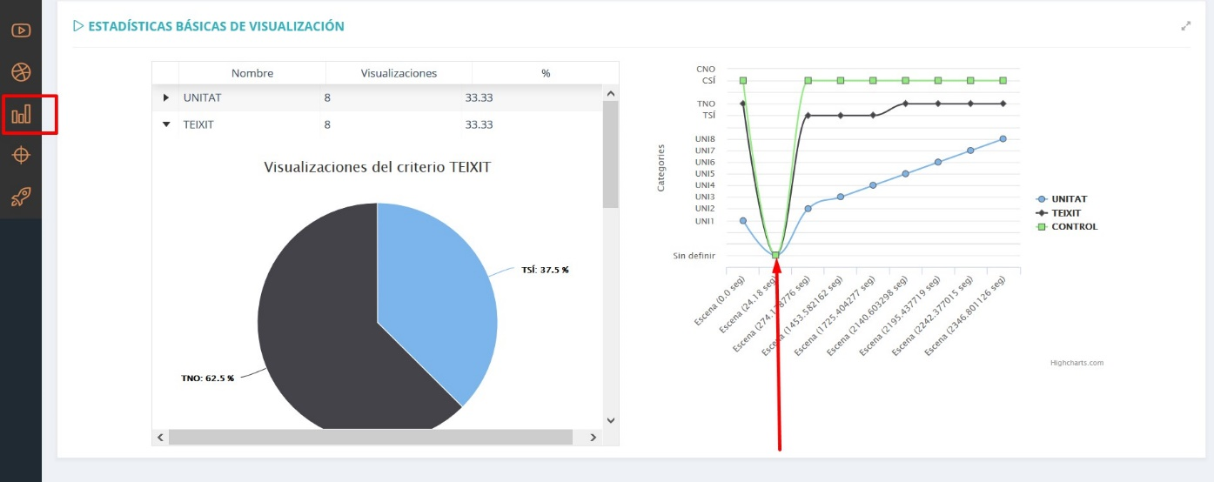

Te permite visualizar que porcentaje de aparición tiene un criterio o categoría respecto a su grupo y observar la linea temporal de aparición.

**Cálculo de Resultados**

Lince Plus te permite generar tus resultados automáticamente sin la incorporación de herramientas externas, ya sea utilizando el lenguaje de programación R o mediante la comparación automática de varios observadores para el cálculo del índice de acuerdo.

**Resultados estadísticos mediante R**

Este es uno de los grandes avances de Lince Plus, ya que éste incorpora el lenguaje de programación R en su interior. Si accedes a la opción de consola R tienes un componente que te permite programar tus resultados. Para poder utilizarlo correctamente tienes que tener conocimiento del lenguaje de programación R.

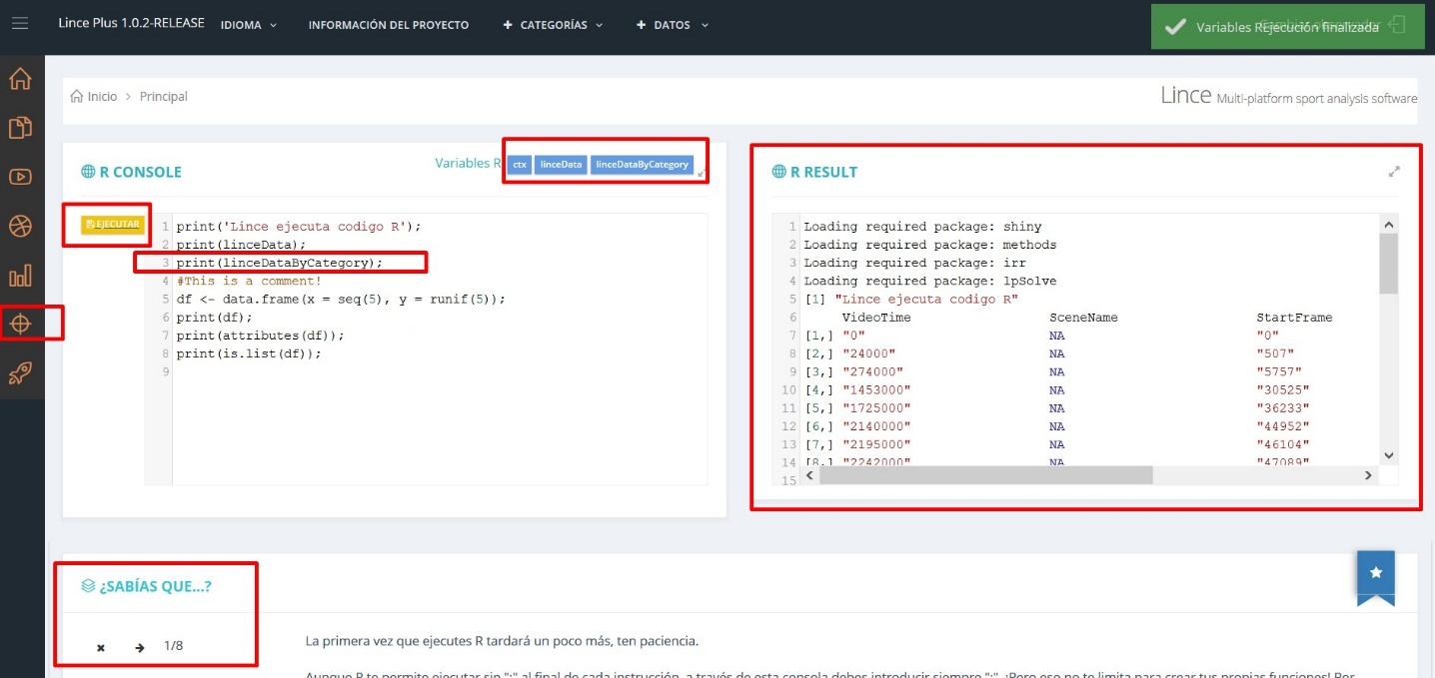

* En la zona izquierda tienes un área para introducir tu código de programación y un botón para su ejecución. En la zona superior tienes las variables R que están cargadas desde Lince y que puedes utilizar en tu código. Al presionar ejecutar se mostrará en el panel de resultados.
* En la zona derecha puedes ver el texto con los resultados de tu cálculo.
* En la zona inferior tienes una sección de ayuda para ampliar tu conocimiento.

Las gráficas de R no están incluidas, pero puedes acceder desde R-Studio directamente. Puedes consultar el apartado de características especiales para ello.

A diferencia de R, necesitamos que introduzcas ";" al final de cada línea. En R-Studio no es obligatorio .

print(linceDataByCategory);

Este código te muestra en pantalla la matriz del registro dividida por categorías. Puedes observar el tiempo en ms y el frame exacto en base a 21fps.

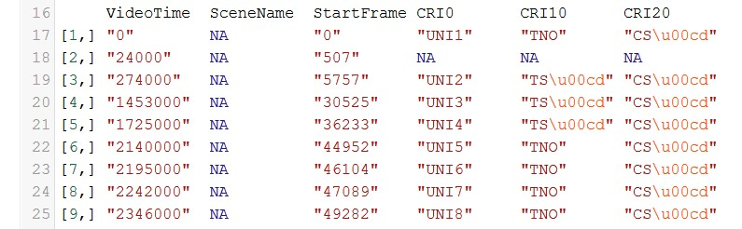

La intención de Lince Plus es que esta opción pueda ser utilizada por expertos.

**Resultados estadísticos automáticos para varios observadores**

Si tu proyecto tiene varios observadores Lince Plus te permite calcular los resultados de los diversos observadores y conocer si éstos están visualizando los mismos aspectos en la observación, aportándote la posibilidad de conocer los índices de acuerdo y desacuerdo mediante Kappa o Krippendorf y generar rápidamente la matriz de contingencia entre sus observaciones.

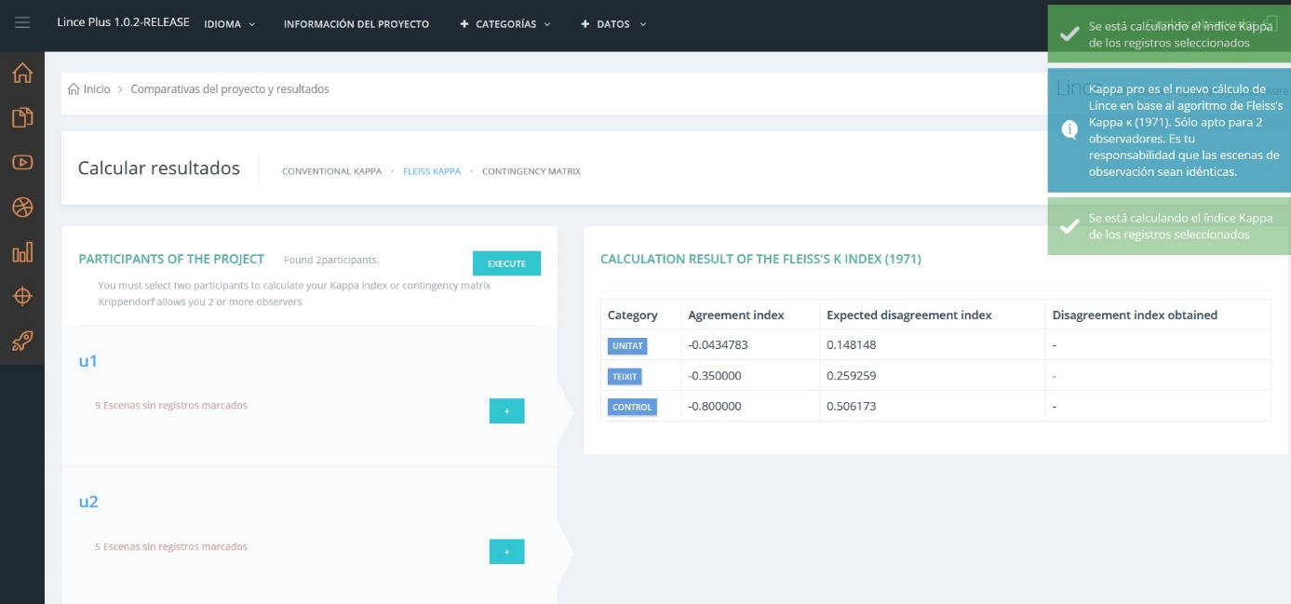

Para su cálculo, los observadores tienen que tener las mismas escenas y número de escenas y un registro independiente de cada uno de ellos.

Como realizar el cálculo:

* En el menu lateral izquierdo, selecciona el botón "+" para previsualizar el registro del observador. Puedes seleccionar varias veces y ver como el color cambia de verde a blanco. Cuando es verde, el observador esta seleccionado.
* Selecciona otro observador y accede al resultado que deseas en el menu superior
* En "Calcular resultados", selecciona que opción deseas (Tipo de Kappa, Contingencia..)
* Presiona "Ejecutar" para visualizar el resultado.

Futuras versiones de Lince Plus facilitarán que las escenas sean idénticas.

**Características especiales de Lince Plus**

Lince Plus permite un amplio margen de posibilidades que crean una metodología sencilla y, sobretodo, que permite que varios investigadores puedan colaborar simultáneamente. A continuación te describimos algunos aspectos.

**Importación y exportación de datos**

Lince plus te permite la integración de registros externos y de otras aplicaciones.

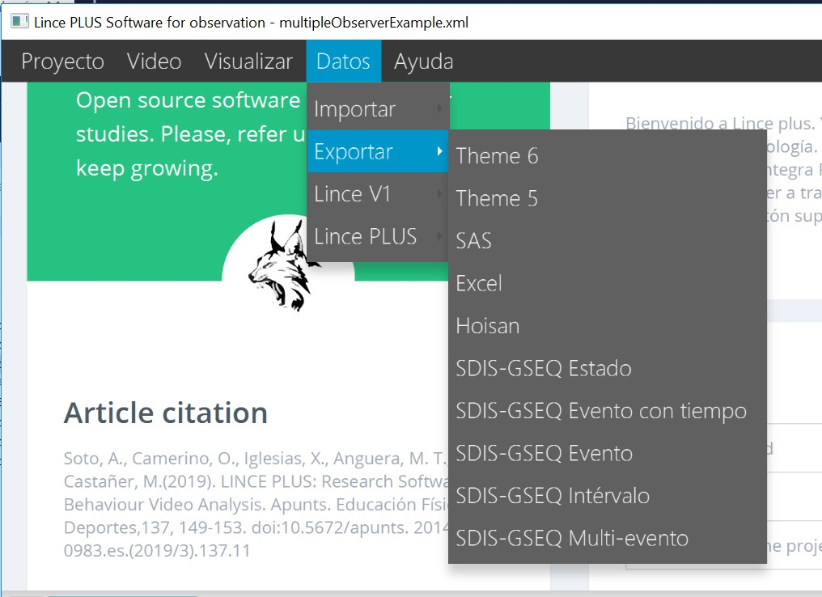

* Importación
  + Hoisan
  + Instrumento y registro de Lince 1
  + Importar un proyecto externo de Lince Plus. Te permite abrir proyectos de otros ordenadores sin modificar tus videos seleccionados.
  + Importe un registro observacional externo. Esta opción genera un nuevo observador.
* Exportación
  + Theme 5 y 6
  + Excel, mediante CSV con separador de ";" o "," para todos los sistemas
  + SAS
  + GSEQ
  + Lince 1, tanto instrumento como registro.

**Conexión de otros dispositivos**

Puedes utilizar Lince desktop en tu ordenador y realizar la observación de tus videos cómodamente desde otro dispositivo o tablet. En smartphone también, pero la cantidad de información no permite que sea cómodo.

El acceso remoto es muy sencillo, ya que solo tienes que acceder por navegador a la *dirección* de tu maquina con el *puerto* que tengas:

* La dirección de tu máquina es tu valor ip. Para conocerla accede al apartado "Conocer tu ip"
* El puerto se informa cada vez que arranca Lince plus y siempre cambia por aspectos de seguridad.

La dirección que tienes que abrir en tu navegador es similar a la siguiente:

<http://10.0.75.1:53715>

- http://{IP}:{PUERTO}

- Ejemplo: http://10.0.75.1:53715

- Si tienes dudas de como conectar consulta el apartado "conocer tu IP"

El puerto se informa en la aplicación:

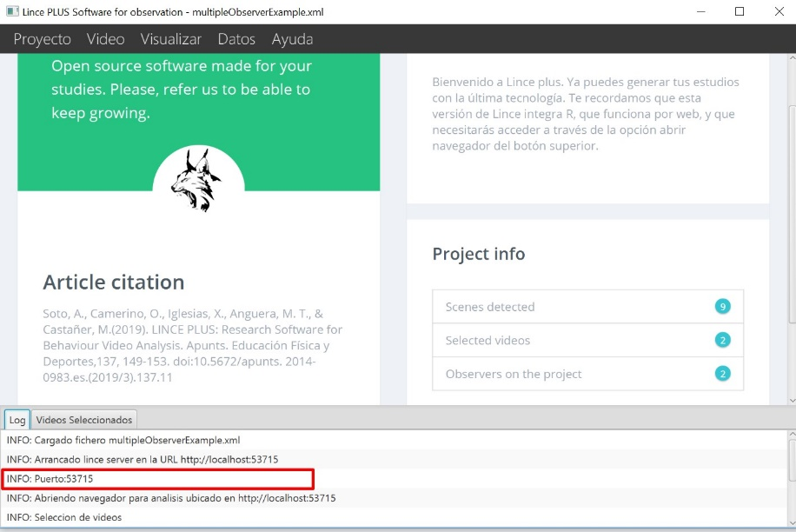

**Trabajo en grupo**

Si generas un perfil de observador para cada dispositivo que esté conectado los registros de los diversos observadores de tu proyecto son independientes. Ésto te permitirá que puedes realizar una observación simultánea desde varios observadores facilitando que se pueda:

* Trabajar varios investigadores como mismo observador en diversas zonas temporales del video para acelerar el trabajo
* Generar varios observadores, que pueden observar los mismos aspectos del video para analizar su congruencia o visualizar diversos aspectos. Un ejemplo sería que vemos un partido de 2 equipos y cada observador visualiza uno de los equipos.

Todo ello puede ser realizado simultáneamente gracias al trabajo colaborativo.

Si tienes dudas de como conectar consulta el apartado "conocer tu IP"

**Conexión de R Studio a Lince plus**

Si deseas más potencia estadística, o generar informes con gráficas más complejas, puedes conectar R Studio a Lince. Para ello puedes seguir los consejos que tienes en el apartado de "Consola R" en la interfaz web.

De forma resumida, el proceso es el siguiente:

* Primero, instala en R-studio las herramientas de desarrollo que se puede realizar mediante el siguiente comando. Este proceso puede durar unos minutos.

install.packages("devtools")

* Posteriormente prueba que funciona correctamente con el siguiente ejemplo:

library(jsonlite)

hadley_orgs <- fromJSON("https://api.github.com/users/hadley/orgs")

print(hadley_orgs)

Esto te permite conectarte a una página web externa y consultar datos, generando la variable hadley_orgs, con los datos del api rest.

* A continuación, conectaremos a Lince plus, para ello puedes acceder al apartado 5 de la consola R o conectar directamente con el siguiente código cambiando el puerto con el que te informa la aplicación de lince como se muestra en la imagen.

library(jsonlite)

lince_data <- fromJSON("http://localhost:53715/register/get")

print(lince_data)

Observa en la imagen como el numero "53715" coincide con el que informa la aplicación de Lince desktop



**Problemas en la instalación del programa**

Si ocurre alguna incompatibilidad o problema en el inicio de Lince Plus seguramente sea debido a la incompatibilidad de la versión de java.

En tal caso, se recomienda verificar la versión de java y realizar la instalación de forma manual. Para proceder a ello, realizaremos lo siguiente:

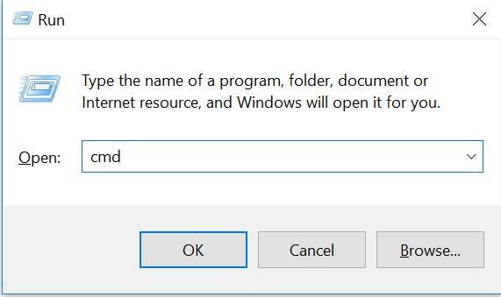

* Windows: En el icono de windows, buscaremos ejecutar. También puedes apretar "tecla **windows + r**". Introducimos "**cmd**" y abriremos una terminal.
* MacOs: Con la tecla **cmd + espacio** se abre un asistente. Introduce "**terminal**" y haz click en el resultado.

En ambos sistemas se abre una pantalla oscura de texto. En dicha pantalla introduce "java -version".

Conoceras si lo tienes instalado adecuadamente o no.

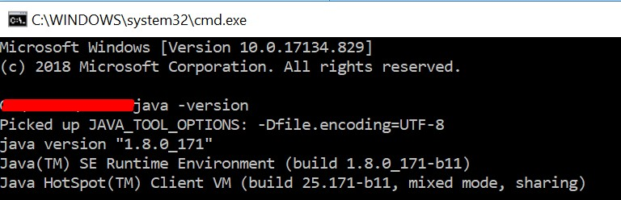

Si el resultado no es reconocido es porque no lo tienes instalado. Procede a su descarga desde la siguiente página: <https://www.oracle.com/technetwork/java/javase/downloads/jre8-downloads-2133155.html>

**Conocer tu IP**

La ip es un identificador de tu ordenador y que cambia en cada red a la que estés conectado. Si trabajas en la oficina y en tu casa, tendrás IPs diferentes.

Para saber que ip tienes, abre una terminal (Se detalla en el apartado anterior), e introduce el siguiente valor:

* En caso de windows "**ipconfig**"
* En caso de macos o linux "**ifconfig**"

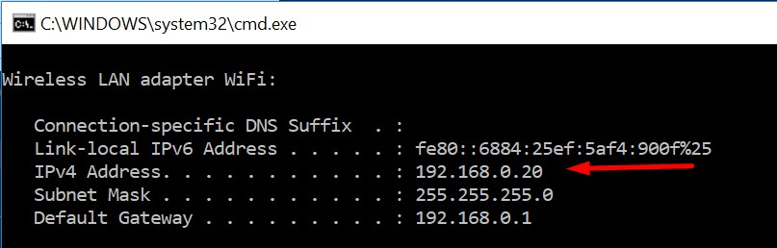

Tu ip de acceso puedes compartirla con otros dispositivos o con otros usuarios para empezar con el trabajo colaborativo. En el caso de la imagen accedería mediante la siguiente dirección

https://192.168.0.20:53715

